**мІНІСТЕРСТВО ОСВІТИ І НАУКИ УКРАЇНИ**

**нАЦІОНАЛЬНИЙ УНІВЕРСИТЕТ «лЬВІВСЬКА ПОЛІТЕХНІКА»**

**ІНСТИТУТ КОМП’ЮТЕРНИХ НАУК ТА ІНОРМАЦІЙНИХ ТЕХНОЛОГІЙ**

|  |
| --- |
| **2021** |



**ЗВІТ**

**Про виконання лабораторної роботи № 4.5**

**««Попадання» у плоску фігуру»**

**З дисципліни**

**«Алгоритмізація та програмування»**

**Студента групи ІТ-11**

**Капанайка Арсена Тарасовича**

**Прийняв:**

**доцент Григорович В. Г.**

**Умова завдання:**

Написати програму, яка визначає чи попадають точки з заданими двома способами координатами в область, замальовану на малюнку сірим кольором. Параметр R (параметри R1, R2) вводиться з клавіатури.

1 спосіб: Для перших десяти вистрілів, координати (x, y) яких вводяться з клавіатури,

виводити текстові повідомлення про попадання в мішень.

2 спосіб: Для наступних десяти вистрілів, координати (x, y) яких визначаються

випадково із вказаного інтервалу x, y[A; B], виводити значення координат (x, y) та текстові

повідомлення про попадання в мішень.

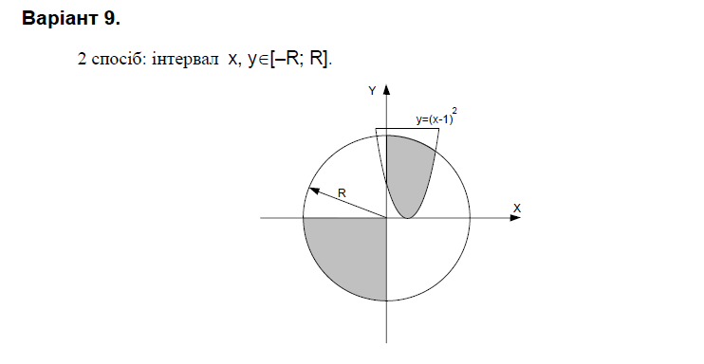

**Блок-схема:(нижче)**

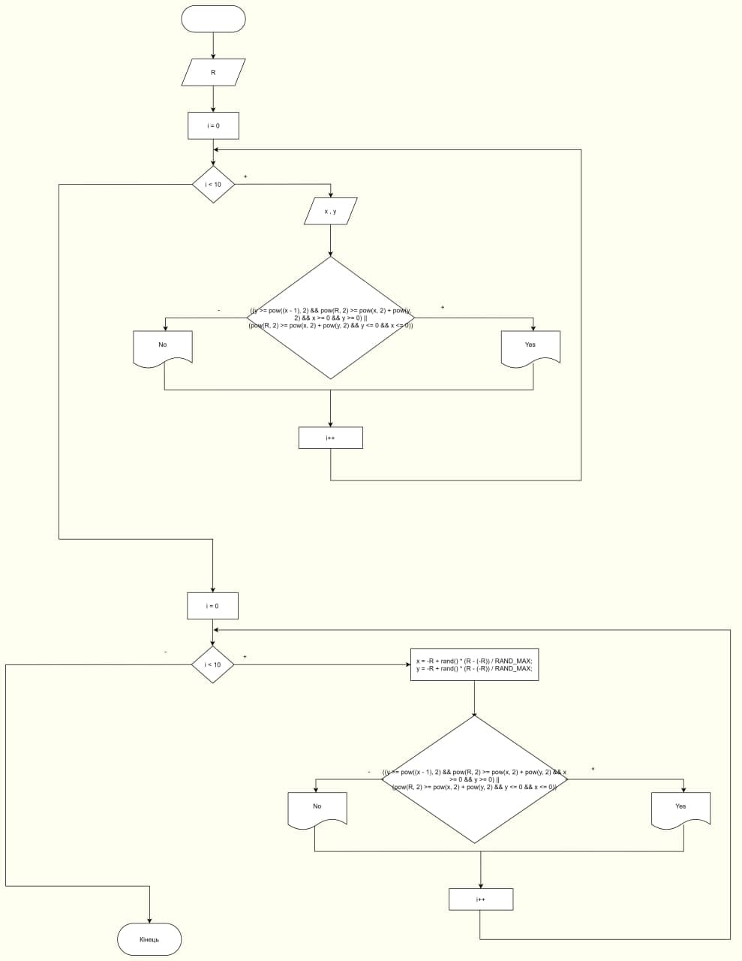

**UML-діаграма:(нижче)**

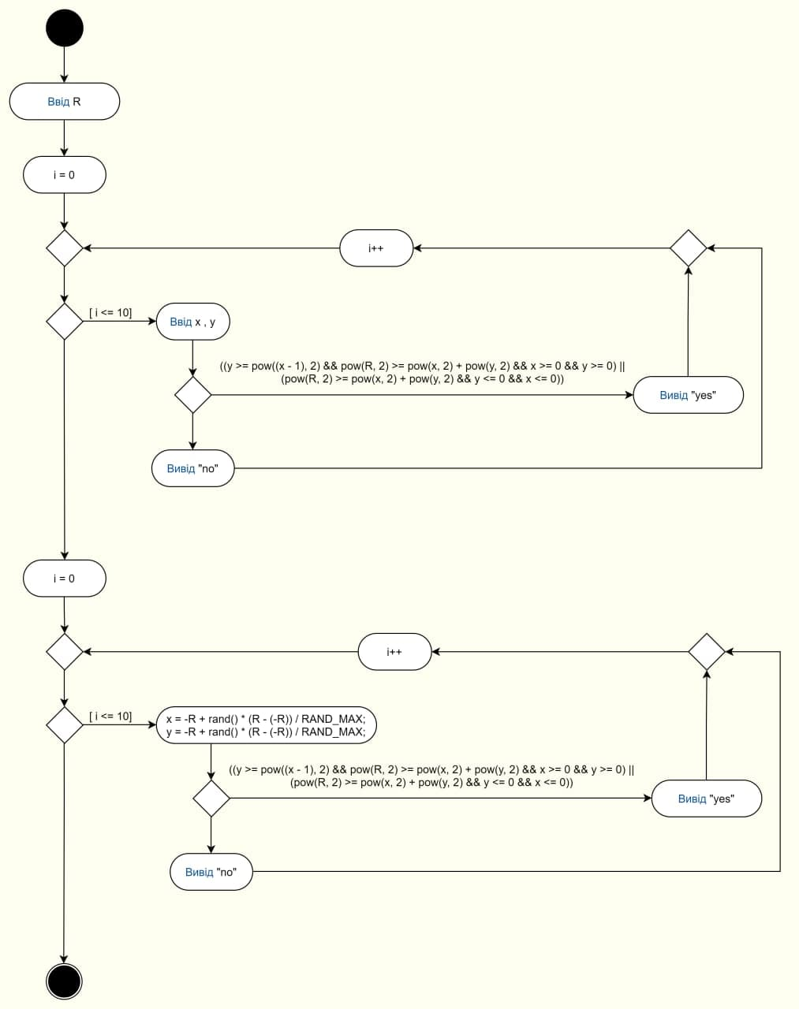

**Текст програми:**

#include <iostream>

#include <iomanip>

#include <time.h>

using namespace std;

int main()

{

double x, y,R;

cout << "R = "; cin >> R;

srand((unsigned)time(NULL));

for (int i = 0; i < 10; i++)

{

cout << "x = "; cin >> x;

cout << "y = "; cin >> y;

if ((y >= pow((x - 1), 2) && pow(R, 2) >= pow(x, 2) + pow(y, 2) && x >= 0 && y >= 0) ||

(pow(R, 2) >= pow(x, 2) + pow(y, 2) && y <= 0 && x <= 0))

cout << "yes" << endl;

else

cout << "no" << endl;

}

cout << endl << fixed;

for (int i = 0; i < 10; i++)

{

x = -R + rand() * (R - (-R)) / RAND_MAX;

y = -R + rand() * (R - (-R)) / RAND_MAX;

if ((y >= pow((x - 1), 2) && pow(R, 2) >= pow(x, 2) + pow(y, 2) && x >= 0 && y >= 0) ||

(pow(R, 2) >= pow(x, 2) + pow(y, 2) && y <= 0 && x <= 0))

cout << setw(8) << setprecision(4) << x << " "

<< setw(8) << setprecision(4) << y << " " << "yes" << endl;

else

cout << setw(8) << setprecision(4) << x << " "

<< setw(8) << setprecision(4) << y << " " << "no" << endl;

}

return 0;

}

**Посилання на git-репозиторій:**

[**https://github.com/Senichkaa/laboratorna-4.5**](https://github.com/Senichkaa/laboratorna-4.5)

**Висновок:** У цій лабораторній роботі №4.5 я навчився створювати циклічні програми та використовувати формати виводу.